siol.net
TOREK 17.01.2012, 13:11, osveženo: 20.01.2012, 07:50

Izšle refleksije Svetlane Slapšak o antičnem in sodobnem gledališču
Avtor: STA
V zbirki Knjižnica MGL so izdali izbor študij, esejev in kritik z naslovom Mikra theatrika: Antropološki pogled na antično in sodobno gledališče profesorice Svetlane Slapšak.
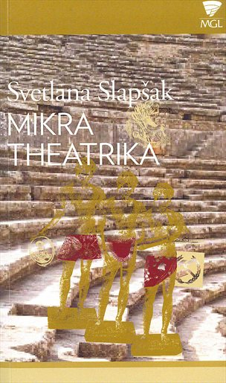
V knjigi so zbrane tudi njene "imaginarne režije" antičnih mitov in nekateri tematski kolaži kot likovna nadgradnja besedil.
Kot je na današnji novinarski konferenci dejala Slapšakova, je bil osnovni motiv za izdajo knjige nekakšno "računovodstvo", saj je želela svoj odnos do gledališča pospraviti v "eno škatlo". V zgodnjih 70. letih minulega stoletja se je srečala z antičnim gledališčem v Grčiji, zelo nazadnjaškim, sama pa je bila "otrok Bitefa" in tako si je začela zastavljati vprašanja, kaj je vmes med tema skrajnostma.
Pogosto so teksti nastajali ponoči, po predstavah. Kot je dejala, se je spraševala o skupnih točkah med gledališčem in demokracijo, tako antično kot sodobno, o trenutkih, ko gledališče gledalca prestavi v politiko, spodbuja k družbenemu dejanju in opredeljevanju. Linija razmišljanja je bila "notranje", ki se bori z "zunanjim" ali upor telesa zoper politiko. V knjigi je zbrala tudi svoje "imaginarne režije" antičnih mitov, pri čemer se je spraševala, kaj ostaja v mitih še neprebranega - to so predvsem vidiki, ki se odpirajo s študijami spolov in politiko alternativ.
Po besedah urednice zbirke pri Mestnem gledališčem ljubljanskem (MGL) Petre Pogorevc je pisava Slapšakove vselej zavzeta in angažirana. Ko v pojasnilu h knjigi piše o antični atenski demokraciji, Slapšakova pojasnjuje, da se je državljan moral ukvarjati s politiko, saj je bil to del državljanske identitete. Po njenih besedah je v antični demokraciji tisti, ki se ne želi ukvarjati s politiko, "idiotes", zasebnik, ki ga zanimajo zgolj zasebni posli - od tod pravzaprav izvira današnji negativni pomen besede idiot.
Spremno besedo h knjigi je prispeval gledališki režiser Ivica Buljan. Kot je dejal, s Slapšakovo pogosto še pred premierami stopa v ustvarjalni dialog, saj njena razmišljanja in zapisi ponujajo zanimive vhode v tematiko uprizoritev. Njuno sodelovanje se je začelo leta 1996, ko je v zagrebškem Teatru ITD pripravljal Fedro Marine Cvetajeve. Slapšakova mu je poslala besedilo o nesrečni zgodovini žensk iz Fedrine družine, toda močneje od feministične analize se je vanj vtisnila neka podrobnost.
"Obisk Troizine, marca, ko se parijo želve, tik ob kozjih stezah, po katerih pohajajo lovci, Fedrin nevarni poseg v patriarhalni sistem, škandal ob ženski seksualni izbiri, pospremljen z veličastno glasbo drgnjenja želvjih oklepov," je v knjigi zapisal Buljan in dodal, da avtoričini teksti premorejo organsko kakovost in zadovoljujejo posebno erotičnost, saj zmore vsako antično temo povzeti v animalni obliki, ki je zanj pri konstituiranju predstave zelo pomembna.
Slapšakova je doktorica znanosti s področja klasične filologije. Na oddelku za sociologijo Filozofske fakultete v Ljubljani je predavala na temo balkanskih žensk, na ISH - Fakulteti za podiplomski humanistični študij v Ljubljani pa je koordinatorica študijskih programov antropologije antičnih svetov in antropologije spolov.
Objavila je več kot 40 knjig in 800 člankov ter uredila več kot 20 zbornikov. Gostovala je na mnogih evropskih in ameriških univerzah. Prevaja iz stare in nove grščine, latinščine, francoščine, angleščine in slovenščine. Je tudi dobitnica nagrade Miloš Crnjanski za knjigo esejev in nagrajenka ameriškega PEN.
Foto: STA

